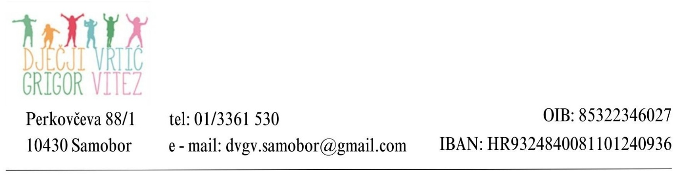

**ISPISNICA**

Ime i prezime djeteta ____________________________________________ šifra

(*ispunjava računovodstvo*)

Datum rođenja ________________________OIB:

Objekt

Odgojna skupina

Imena odgojitelja _______

Razlog ispisa (*zaokružiti*)

a) odlazak u osnovnu školu

b) česti poboli

c) cijena programa

d) pronalaženje drugog načina zbrinjavanja djeteta

e) nezadovoljstvo uslugom vrtića (opis: )

f) nešto drugo

Datum ispisa djeteta:

Vlastoručni potpis majke/skrbnice: Vlastoručni potpis oca/skrbnika:

_______________________________

U Samoboru, dana .

***Napomena:*** prilikom ispisa djeteta trebaju biti podmirene sve izdane uplatnice. Nakon uplate zadnjeg obračuna šaljemo ovjerenu ispisnicu.

Ovjera ispisa

*(ovjerava računovodstvo)*